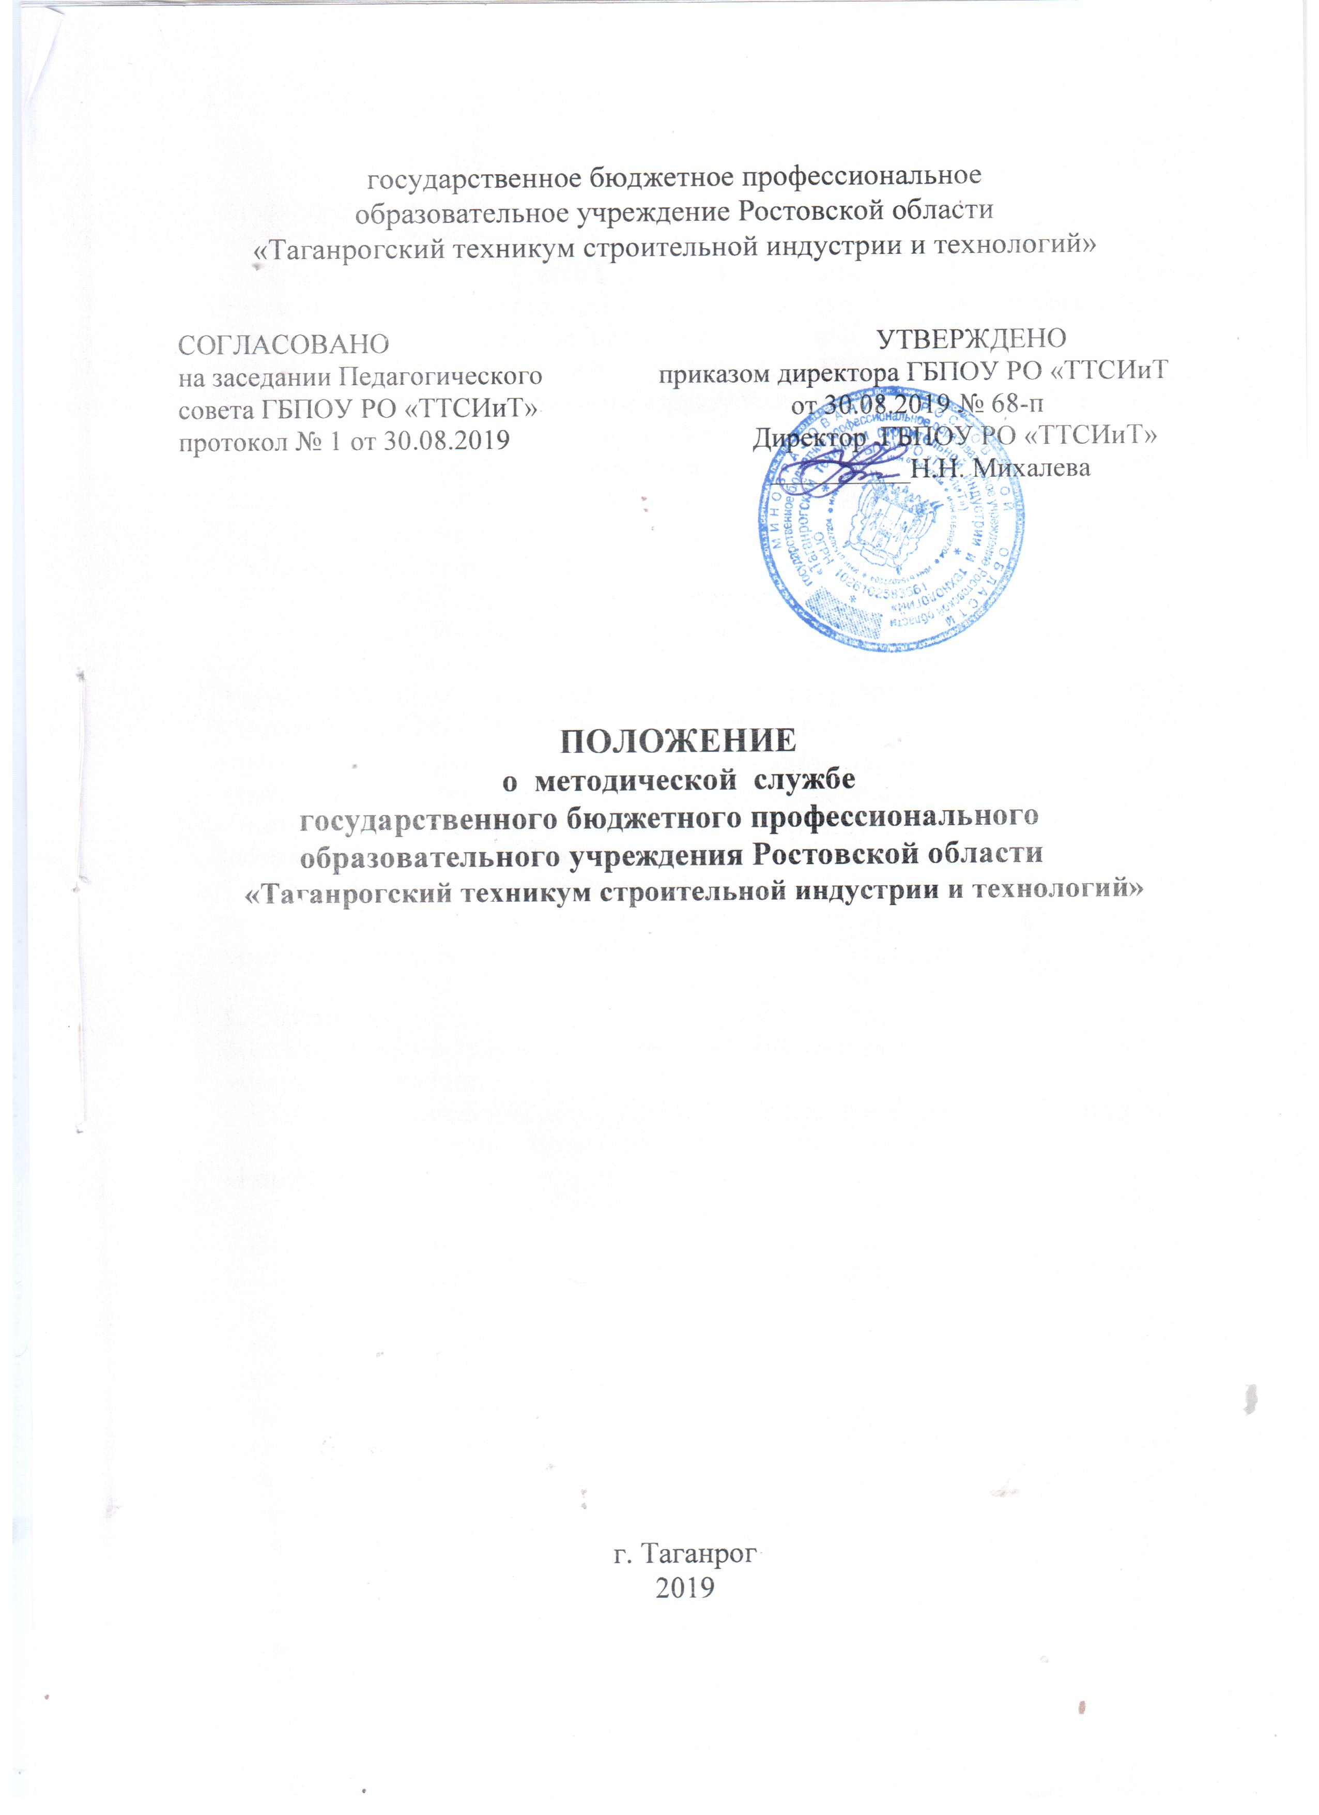
- 2 -
1.Общие положения
1.1.Настоящее Положение разработано в соответствии с Законом Российской Федерации «Об образовании в Российской Федерации» № 273-ФЗ от 29.12.2012; Уставом государственного бюджетного профессионального образовательного учреждения Ростовской области «Таганрогский техникум строительной индустрии и технологий» ( далее – ГБПОУ РО «ТТСИиТ» или техникум).
1.2.Методическая служба является структурным подразделением техникума.
Служба создается с целью повышения качества образовательного процесса
путем совершенствования профессионального мастерства и повышения уровня
квалификации педагогических работников техникума, развития их творческого
потенциала в осуществлении всех видов профессиональной, в том числе
инновационной, деятельности.
1.3. Нормативной основой работы отдела являются:
- - нормативные правовые акты в сфере образования;
- - действующее Типовое положение об образовательном учреждении среднего
- профессионального образования (среднем специальном учебном заведении);
- - Устав ГБПОУ РО «ТТСИиТ»;
- - приказы и распоряжения директора ГБПОУ РО «ТТСИиТ»;
- - решения педагогического и учебно-методического советов техникума;
- - настоящее положение и другие локальные положения, регламентирующие
- образовательную деятельность техникума.
1.4.Положение о методической службе ГБПОУ РО «ТТСИиТ»(далее –
положение) определяет порядок формирования, основные задачи, функции и
права методической службы.

2. Структура
2.1.Методическую службу возглавляет заместитель директора по учебно-методической работе.
2.2.Методическая служба непосредственно подчиняется директору техникума.
2.3.Структуру и состав методической службы утверждает директор
техникума.

3.Основные задачи
3.1.Основными задачами методической службы являются:
- реализация государственной политики в области образования;
- повышение качества образовательного процесса;
- координация деятельности предметных (цикловых) комиссий;
- всестороннее повышение компетенций и профессионального мастерства
преподавателей, мастеров производственного обучения и других педагогических
работников, развитие инновационного поведения и мышления педагогических
работников;
- совершенствование учебно-методической базы образовательного процесса;
- изучение, обобщение и внедрение в образовательный процесс наиболее
рациональных методов и приемов обучения и воспитания обучающихся/
студентов;
  - - 3 -
  - - совершенствование системы контроля, создание механизмов управления
  - результатами деятельности педагогических работников;
  - - содействие развитию системы менеджмента техникума.
4.Функции
4.1. Функциями методической службы являются:
нормативное обеспечение методической работы:
- - обеспечение разработки программы развития техникума (перспективного
- плана работы) на отчетный период;
- определение центральных педагогических задач (единой методической темы)
на текущий учебный год;
- - разработка плана методической работы;
- - разработка рекомендаций по планированию работы предметных (цикловых)
комиссий;
- - разработка проектов локальных положений, рекомендаций, регламентирую-
щих методическую работу в техникуме;
повышение уровня педагогической культуры и методического мастерства
педагогических работников:
- разработка программы и организация работы педагогических семинаров,
школы совершенствования педагогического мастерства;
- проведение индивидуальных и групповых консультаций для преподавателей по
актуальным вопросам педагогической деятельности;
- формирование на базе методического кабинета техникума современной научно-
информационной базы по различным аспектам педагогической деятельности;
- оказание методической помощи педагогическим работникам в подготовке к
процедуре аттестации по должности «Преподаватель», «Мастер производствен-
ного обучения»;
- подготовка и проведение конференций, педагогических чтений, педагогических
семинаров-практикумов по актуальным вопросам развития системы среднего
профессионального образования;
- оказание методической помощи преподавателям в подготовке и проведении
открытых учебных занятий с использованием продуктивных методов обучения;
учебно-методическое обеспечение образовательного процесса:
- координация действий преподавателей по разработке рабочих программ
учебных дисциплин, профессиональных модулей, календарно-тематических
планов;
- методическое сопровождение процессов разработки учебно-методических
материалов, обеспечивающих реализацию основных профессиональных
образовательных программ по специальностям;
- организация рецензирования рабочих программ учебных дисциплин и
профессиональных модулей учебно-методических материалов;
- подготовка к тиражированию учебно-методических материалов (учебных
пособий, курсов лекций, методических рекомендаций и пр.);
изучение, обобщение и представление современного педагогического опыта:
- проведение профессиональных смотров-конкурсов среди преподавателей
техникума;
- 4 -
- подготовка преподавателей и мастеров производственного обучения к
участию в региональных и областных смотрах, конкурсах профессионального
мастерства;
- - накопление и систематизация в методическом кабинете учебно-методических
- материалов, портфолио и др. материалов, представляющих опыт работы
- преподавателей;
организация инновационной деятельности:
- - формирование и организация работы творческих коллективов из числа
- педагогических работников техникума, осуществляющих разработку и (или)
- апробирование нового содержания и методов обучения;
- - разработка и апробирование инструментария для мониторинга качества
- образовательного процесса;
- - проведение социологических исследований;
контроль и анализ результатов методической работы:
- - организационно-методическое сопровождение контроля качества учебных
- занятий;
- - мониторинг результатов и анализ эффективности методической работы
- преподавателей, предметных (цикловых) комиссий, методической службы в
- целом.

5.Права
5.1.Получать поступающие в техникум документы и иные информационные
материалы по вопросам деятельности методической службы для
ознакомления, систематизированного учета и использования в работе.
5.2.Запрашивать и получать от руководителей структурных подразделений
техникума сведения и документы, необходимые для выполнения
возложенных на методическую службу задач и функций.
5.3.Участвовать в совещаниях, проводимых техникумом по вопросам,
отнесенным к компетенции методической службы.

6.Делопроизводство
6.1.Методической службой определяется перечень наименований дел,
заводимых в службе с указанием индекса дел, сроков их хранения.
6.2. Устанавливается перечень руководящих регламентирующих документов
(локальные акты, положения, приказы, и т.д.), которые готовятся службой.

7. Взаимоотношения с другими подразделениями
7.1. Методическая служба техникума взаимодействует со всеми структурными
подразделениями ГБПОУ РО «ТТСИиТ» по методическим вопросам.

8.Ответственность
8.1.Ответственность за надлежащее и своевременное выполнение методической
службой функций, предусмотренных настоящим Положением.
8.2.Организацию оперативной и качественной подготовки и исполнения
документов в соответствии с действующими правилами техникума.
- 5 -
8.3.Соблюдение методической службой трудовой дисциплины.
8.4.Обеспечение сохранности имущества, находящегося в методическом
кабинете, и соблюдение правил пожарной безопасности.

9.Организация работы
9.1. Методическая служба создается, реорганизуется и ликвидируется приказом директора техникума
9.2.Изменения и дополнения в настоящее Положение вносится
директором техникума.

